lPodó

Informe de evaluación sobre el cumplimiento de las obligaciones de Publicidad Activa por parte del Consejo General de Colegios Oficiales de Podólogos

## C:\Users\anam.ruiz\Pictures\PEQUEÑO CTBG 1 B texto AAI.png

## Marco de la evaluación

La Ley 19/2013, de 9 de diciembre, de transparencia, acceso a la información pública y buen gobierno (LTAIBG), en sus artículos 2 y 3, delimita su ámbito subjetivo de aplicación. Es en el precepto 2, en su letra e), donde expresamente sujeta a la aplicación de las disposiciones de su capítulo II, relativas a la publicidad activa, a las **corporaciones de Derecho Público, en lo relativo a sus actividades sujetas a Derecho Administrativo.**

Estas corporaciones están obligadas en relación con lo dispuesto en el Capítulo II del Título I de la Ley, es decir, las obligaciones de publicidad activa recogidas en sus artículos 6, 6 bis y 8, aunque no en su totalidad. Teniendo en cuenta lo indicado en la guía elaborada conjuntamente entre el Consejo de Transparencia y Buen Gobierno (CTBG) y Unión Profesional (UP), las corporaciones de derecho público, como mínimo, se encuentran obligadas a publicar la siguiente información:

1. En cuanto a lo establecido en los artículos 6 y 6 bis, estas entidades vienen obligadas a publicar la siguiente **información institucional y organizativa** (con exclusión de la información relativa a planificación):

* Funciones que desarrollan
* Normativa que les sea de aplicación (que en este caso incluye, al menos, la Ley 2/1974, de 13 de febrero, sobre Colegios Profesionales, así como sus estatutos).
* Estructura organizativa. En relación con la anterior obligación, se debe incluir un organigrama actualizado que identifique a los responsables de los diferentes órganos y su perfil y trayectoria profesional.
* El “registro de actividades de Tratamiento” exigido por la Ley Orgánica 3/2018 sobre la Protección de Datos Personales y Garantía de Derechos Digitales.

2. Por lo que respecta al artículo 8, están obligadas a publicar la siguiente **información económica** (con exclusión de la información presupuestaria y estadística):

* Todos los contratos sujetos a derecho administrativo, incluidos los contratos menores, con indicación del objeto, duración, importe de licitación y de adjudicación.
* La relación de convenios suscritos en el ejercicio de las funciones públicas que le han sido conferidas, con mención de las partes firmantes, su objeto, plazo de duración y en su caso, las obligaciones económicas convenidas.
* Las subvenciones y ayudas públicas recibidas con indicación de su importe, objetivo o finalidad y Administración Pública concedente.

El artículo 38.1 de la referida Ley 19/2013, de 9 de diciembre, en su letra d), atribuye al Consejo de Transparencia y Buen Gobierno, entre otras funciones, la de *“Evaluar el grado de aplicación de esta Ley”.*

En base a dicho mandato, el Consejo, en colaboración con la Fundación Hay Derecho, ha procedido a evaluar los Consejos Generales de los Colegios estatales.

1. Localización y Estructuración de la Información de Transparencia

## Localización

La web del Consejo General de Colegios Oficiales de Podólogos (en adelante el CGCOP), <https://cgcop.es/> contiene un acceso “Transparencia” ubicado en la parte superior de su página home mediante el cual se accede a las informaciones de la corporación sujetas a obligaciones de publicidad activa establecidas por la LTAIBG.

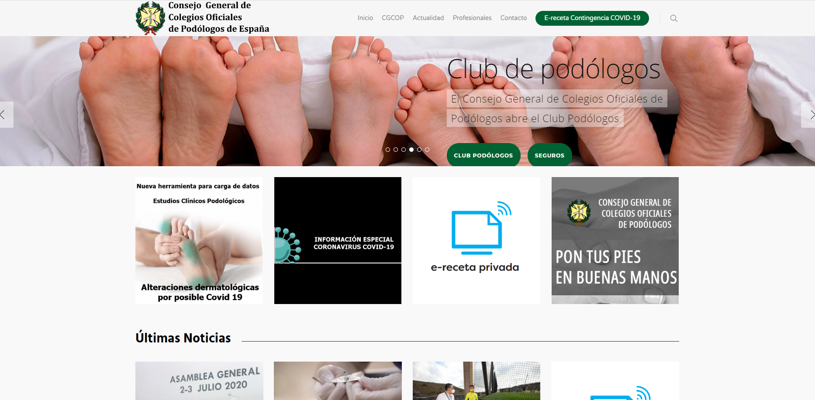

A través de este enlace se accede al Portal de Transparencia de la Corporación.

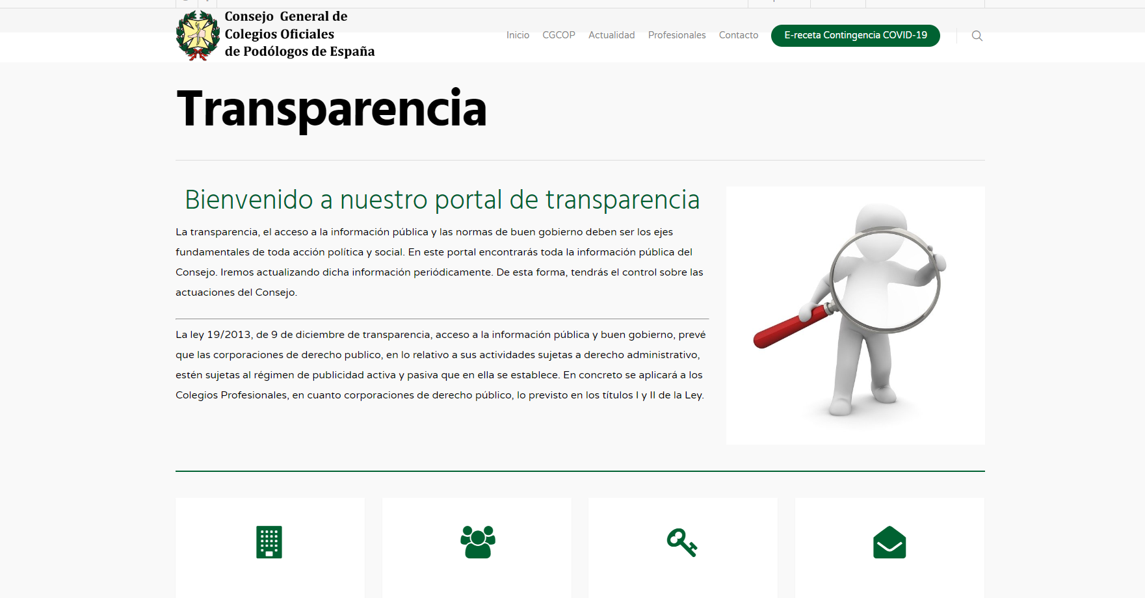

## b. Estructuración.

El portal de Transparencia incluye cuatro accesos “Información Institucional”, “Información Organizativa”, “Información de Privacidad” y “Solicitar información”.

No se ha localizado ningún enlace a la información Económica del Consejo dentro del Portal de Transparencia.

1. **Cumplimiento de las obligaciones de Publicidad Activa**
   1. Información Institucional y Organizativa. Registro de actividades de tratamiento.

### Contenidos

La información correspondiente a este bloque de obligaciones se localiza a través de los siguientes accesos y enlaces:

* A través del acceso “Información Institucional”, se localiza información relativa a las competencias y funciones del Consejo organizadas según ámbitos de actividad: generales, de representación, de promoción científica, de promoción social, derecho a la salud y ética y deontología.

Al final de la página que abre este acceso se localiza un enlace a los Estatutos Provisionales Publicados en el BOE.

* La página que abre el acceso “Información Organizativa”, proporciona la identificación de las personas que forman parte de la Junta de Gobierno. Al “pinchar” en la identificación de estas personas se abre una página que proporciona el perfil y trayectoria profesional de cada una de ellas.
* A través del acceso “Política de Privacidad” se proporciona esta información pero no se da paso al Registro de Actividades de Tratamiento del Consejo.

Fuera del Portal de Transparencia se localiza la siguiente información:

* En el acceso “CGCOP” ubicado en la página home, se proporciona información sobre la estructura del Consejo: Junta de Gobierno, Asamblea General, Grupos de trabajo, Departamento de Administración y Departamento de prensa. En el enlace “Junta de Gobierno” se proporciona la misma información que la contenida en el enlace “Información Organizativa del Portal de Transparencia.

El enlace “Asamblea General” informa directamente sobre la web de su composición e identifica a sus miembros (los titulares de las presidencias de los Colegios Oficiales). El enlace “grupos de trabajo” informa de Comisión de Intrusismo y Deontología e identifica a su coordinadora. Y los departamentos de administración y de prensa, ofrecen información sobre la web de sus miembros y los datos de contacto.

* También en el apartado “CGCOP”, el acceso “Estatutos” informa de los Estatutos provisionales en formato pdf publicados por Orden del Ministerio de Sanidad y Consumo de 15 de diciembre de 1998, en el BOE de 2 de enero de 1999.
* La información anterior se completa con la que se ofrece bajo el apartado “Profesionales”, en el acceso denominado “Legislación” donde se recogen la Ley Ómnibus, la Ley de Sociedades Profesionales y la Ley de Ordenación Profesional Sanitaria en formato pdf.
* El Registro de Actividades de Tratamiento se localiza en el apartado del mismo nombre a pie de página y se ofrece en un documento en pdf datado en julio de 2019.

### Análisis de la información.



* Los **contenidos** incorporados correspondientes a este grupo de obligaciones **no recogen** la totalidad de las informaciones contempladas en los artículos 6 y 6 bis de la LTAIBG aplicables al Consejo General de Colegios Oficiales de Podólogos.

No se publica un organigrama del Consejo General.

Por otra parte el enlace “Política de Privacidad” no redirige al Registro de Actividades de Tratamiento -que si es accesible mediante un enlace situado al final de la página home- sino a la política de privacidad de la entidad.

* Por lo que respecta a la **calidad** de la información la mayor parte se ofrece sobre la página web y por tanto, no se trata de información reutilizable. Por otro lado, alguna información carece de fecha y en ningún caso existen referencias a la fecha en que se realizó la última revisión de la información publicada, por lo que no puede decirse que la publicación cumpla suficientemente los requisitos de actualización establecidos en la LTAIBG.

## Información Económica.

* Fuera del Portal de Transparencia y bajo el apartado “Profesionales” de la barra superior de su página home, en el acceso denominado “Documentación” el último de sus enlaces se denomina “Convenios” e informa sobre la página web de tres convenios con MUFACE, MUGEJU e ISFAS y el listado de servicios podológicos que ofrece. Pinchando en cada uno de ellos se accede al documento del convenio que se ofrece, en dos de ellos, en formato pdf (publicación en el BOE) y, el tercero, en un pdf de imagen.

### Análisis de la información.



* Los **contenidos** incorporados correspondientes a este grupo de obligaciones **no recogen** la totalidad de las informaciones contempladas en el artículo 8 de la LTAIBG aplicables al Consejo General de Colegios Oficiales de Podólogos.

No se informa sobre modificaciones de los convenios.

No se informa sobre contratos sujetos a derecho administrativo con indicación del objeto, importe, duración y Administración contratante.

No se publica información sobre subvenciones y ayudas públicas percibidas con indicación de su importe, objetivo o finalidad, Administración concedente y beneficiarios.

* Por lo que respecta a la **calidad** de la información en parte se ofrece en pdf de imagen y por tanto, no se trata de información reutilizable. Por otro lado, no existen referencias a la fecha en que se realizó la última revisión de la información publicada, por lo que no puede decirse que la publicación cumpla suficientemente los requisitos de actualización establecidos en la LTAIBG.



1. **Índice de Cumplimiento de la Información Obligatoria (ICIO)**

El índice de cumplimiento de la información obligatoria por parte del CGCOP puede considerarse medio-bajo, un 48 %.

En el caso de la información Institucional y Organizativa el nivel de cumplimiento casi alcanza el 76,5%, pero la información económica no llega al 15%.

La falta de publicación de informaciones obligatorias del bloque de información Económica explica fundamentalmente la puntuación alcanzada y en segundo plano, a que, en su mayor parte, no se ofrezca en formatos reutilizables.



|  |  |  |  |  |  |  |  |  |
| --- | --- | --- | --- | --- | --- | --- | --- | --- |
|  | Contenido | Forma | Estructuración | Accesibilidad | Claridad | Reutilización | Actualización | Total |
| Institucional y Organizativa | 85,7 | 85,7 | 85,7 | 85,7 | 85,7 | 28,6 | 78,6 | 76,5 |
| Económica | 14,3 | 16,7 | 16,7 | 16,7 | 16,7 | 11,7 | 8,3 | 14,4 |
| Índice de Cumplimiento de la Información Obligatoria | ***52,7*** | ***53,8*** | ***53,8*** | ***53,8*** | ***53,8*** | ***20,8*** | ***46,2*** | ***47,9*** |

1. **Transparencia Complementaria y Buenas Prácticas**

### Contenidos

Además de las informaciones vinculadas a obligaciones de publicidad activa, el CGCOP publica en su página web otras informaciones que pueden ser relevantes desde el punto de vista de la Transparencia.

Así, bajo el apartado “CGCOP” se publican las Memorias de Actividades de los ejercicios 2015 a 2018, en documentos en formato pdf,

El apartado “Profesionales” y en el acceso denominado “Documentación” cuenta con un enlace al Código Deontológico, que se ofrece directamente sobre la web. Y otro de sus enlaces, denominado “Guías”, incluye varios protocolos, entre los que figura una “[Guía para la implantación del Buen Gobierno en elsectorcolegial](https://cgcop.es/newweb/wp-content/uploads/2018/07/Guia-Buen-Gobierno-sector-Colegial-union-profesional-140714.pdf)”.

**Análisis de la información**

La información adicional publicada por el CGCOP puede considerarse relevante desde el punto de vista de la transparencia.

No obstante, hay que señalar que tanto la publicación de las Memorias anuales como del Código Deontológico derivan de sendas obligaciones establecidas en sus Estatutos provisionales.

Por último, cabe destacar como **buenas prácticas** la creación de un acceso sobre “Transparencia”, la inclusión de una referencia en el Portal de Transparenciacon la última fecha en que se actualizó la información y la publicación de una “[Guía para la implantación del Buen Gobierno en elsectorcolegial](https://cgcop.es/newweb/wp-content/uploads/2018/07/Guia-Buen-Gobierno-sector-Colegial-union-profesional-140714.pdf)”.

1. **Conclusiones y Recomendaciones**

Como se ha indicado el cumplimiento de las obligaciones de transparencia por parte del CGCOP, en función de la información disponible en la web de la Corporación entidad relacionada con estas obligaciones, puede considerarse medio-bajo.

Para procurar avances en el grado de cumplimiento de la LTAIBG por parte del CGCOP, este CTBG **recomienda:**

### Localización y Estructuración

Desde el Portal de Transparencia debería enlazarse a la información sujeta a obligaciones de publicidad activa que se localiza en otras partes de la web y que se han identificado en los distintos apartados del epígrafe Cumplimiento de las obligaciones de publicidad activa.

Sería deseable que la información contenida en el Portal se ajustase a la estructura que propone la LTAIBG, lo que facilitaría la búsqueda de información a los ciudadanos, que lógicamente utilizan como referencia para buscar la información de su interés el patrón definido por la LTAIBG.

La presentación de la información conforme al patrón definido por la LTAIBG, permitiría, además, identificar las obligaciones respecto de las que no se publica información por no haber actividad en ese ámbito haciendo constar esta circunstancia.



## Información Institucional y Organizativa. Registro de actividades de tratamiento.

* Debe publicarse su organigrama.

**Información Económica.**

* Debe publicarse información sobre todos contratos sujetos a derecho administrativo (incluidos los contratos menores) con indicación del objeto, importe, duración y Administración contratante. También sus modificaciones, desistimientos y renuncias.
* Debe informarse de las modificaciones de los convenios, en su caso.
* Debe publicarse la información sobre las subvenciones y ayudas públicas percibidas con indicación de su importe, objetivo o finalidad, Administración concedente y beneficiarios.

## **Calidad de la Información.**

* Debe ofrecerse la información en formatos reutilizables.

Madrid, julio de 2020



**Anexo: Criterios de medición de los atributos de la información**



|  |  |  |  |  |
| --- | --- | --- | --- | --- |
| **PRINCIPIOS GENERALES** | **CRITERIO** | **DESCRIPCION** | **VALOR** | **SIGNIFICADO** |
| PUBLICACIÓN | CONTENIDO | Se obliga su publicación por la Ley19/21013 | 10 | SI se publica el contenido de la obligación exigida |
| 0 | NO se publica el contenido de la obligación exigida |
| FORMA | Modo de presentar la información | 10 | De forma DIRECTA en la misma web o con enlace directo a la información |
| 0 | De forma INDIRECTA pero sin dirigir a la información a la que se refiere |
| ACTUALIZACIÓN | Se identifica la fecha de datación de la información | 10 | Tiene FECHA y está dentro de los TRES meses previos a la fecha de consulta |
| 5 | Tiene FECHA pero NO ESTA ACTUALIZADO dentro de los tres meses |
| 0 | NO SE CONOCE la fecha de publicación de la información |
| ATRIBUTOS | ACCESIBILIDAD | Número de clics para acceder a la información desde la página principal de transparencia | 10 | 3 clics como máximo |
| 9 | 4 |
| 8 | 5 |
| 7 | 6 |
| 6 | 7 |
| 5 | 8 |
| 4 | 9 |
| 3 | 10 |
| 2 | 11 |
| 1 | 12 |
| 0 | Más de 12 clics |
| CLARIDAD | Lenguaje fácil de entender por el público general. La información compleja se acompaña de comentarios, glosarios, textos introductorios o similares | 10 | MUY comprensible o con ayudas, en su caso |
| 9 |  |
| 8 | Comprensible |
| 7 |  |
| 6 | Normal |
| 5 |  |
| 4 | Poco comprensible |
| 3 |  |
| 2 | Difícilmente comprensible |
| 1 |  |
| 0 | NADA comprensible |
| ESTRUCTURACIÓN | Información organizada siguiendo una lógica clara | 10 | la información se encuentra ordenada en grupos de materias, temáticas o de acuerdo con los bloques o grupos de información de la ley |
| 0 | la información se presenta dispersa sin agrupación ni ordenación alguna |
| Reutilización | Formatos según Ley 37/2007 | 10 | Es un formato reutilizable establecido |
| 0 | NO es un formato reutilizable |
| WEB | LUGAR PUBLICACION | Dónde quedan publicadas las obligaciones de publicidad activa | 10 | Apartado específico o banner en la página inicial del sitio |
| 5 | Apartado específico pero NO en la página de inicio |
| 0 | No existe un apartado específico de transparencia |